Det hjelper ikke at politikere vedtar fine ord på et papir som sier hvordan det bør være hvis ikke barn og unge opplever at det skjer i barnehagen, på skole og SFO, og på fritidsarenaene.
I Årsrapporten for elev- og lærling- og mobbeombudene legger vi vekt på barn og unges rett til medvirkning i barnehage og skole:
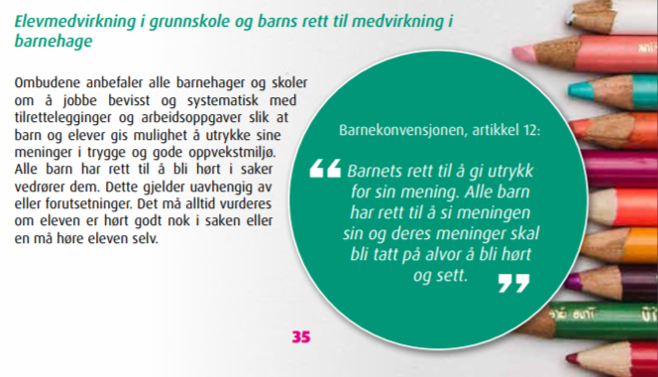
Ombudene ber dere som ungdomsråd/elevråd om å fortelle litt om status ved skoler i deres kommuner.
Navn på skole/kommune som gir tilbakemeldingen:
Kjenner dere til mobbeombudsordningen? Ja □ Nei□
(Skriv rett i tabellen, så utvider kolonnene seg, eller skriv på eget ark)
Beskriv kort hvordan dere har behandlet årsrapporten:
- Hvordan blir elever involvert i arbeidet med å skape trygge og gode oppvekst- og læringsmiljø?

- Hva gjør elevrådet på din skole, og ungdomsrådet i din kommune, for å bidra til at alle elever skal ha et trygt og godt læringsmiljø?
- Opplever elever at deres meninger blir hørt og tatt på alvor?
- Hvem hjelper dere for å nå fram med deres meninger og synspunkter på deres skole?
- Til ungdomsrådene:
Hvordan har dere bidratt til at ombudenes årsrapport blir drøftet og fulgt opp der dere bor?
- Til ungdomsrådene:
Hvordan bidrar ungdomsrådet i deres kommune med informasjon om at ombudene finnes?
Tips og innspill til hva mobbeombudene kan bidra med i din kommune/skole?
Tips fra dere til hvordan mobbeombudene kan nå ut til barn og unge i deres kommune?

Vi ønsker navn og kontaktinformasjon til den/de som skal være kontaktpersoner for mobbeombudene:
Navn på elevrådsleder:
Telefon:
Epost:
Navn på leder av ungdomsråd:
Telefon:
Epost
Navn på andre kontaktpersoner:
Telefon:
Epost:

Andre tilbakemeldinger / ønsker:

